**11. Цепные схемы**

Четырехполюсники соединяются различными способами. Чаще всего встречается каскадное соединение, при котором входные выводы одного четырехполюсника соединяются с выходными выводами другого. Так, например, можно составить Т- или П-образный четырехполюсник из двух Г-образных. В каскад соединяют несколько фильтров-звеньев, чтобы увеличить постоянную ослабления устройства для сигналов, которые нужно подавить. Да и сам тракт передачи сигналов (канал связи) обычно состоит из каскадного соединения различных четырехполюсников.   
Если в каскад соединяют несколько одинаковых четырехполюсников, то каскадное соединение называют **однородной цепной схемой**, или, короче, однородной цепочкой. Цепочкой одинаковых четырехполюсников заменяют, например, линии передачи сигналов или электроэнергии при лабораторных исследованиях процессов, происходящих в реальных линиях; из одинаковых четырехполюсников собирают цепные схемы для получения коротких импульсов и для увеличения времени движения сигнала от источника к приемнику (линия "задержки"); цепочку составляют из нескольких одинаковых фильтров.   
На рис. 8.16 представлена цепочка из n одинаковых четырехполюсников. Каждый четырехполюсник этой цепочки называют ее элементом, или **звеном**.   
Цепная схема, состоящая из одинаковых симметричных пассивных четырехполюсников, также является симметричным пассивным четырехполюсником. Следовательно, ее свойства определяются двумя коэффициентами или параметрами, например характеристическим сопротивлением http://www.websor.ru/images/p768_0_03_01.png и постоянной передачи http://www.websor.ru/images/p768_0_03_02.png, как и у всякого симметричного четырехполюсника. Уравнения цепочки с вторичными параметрами аналогичны (8.35):   
  
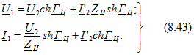   
  
Выясним прежде всего, как найти параметры цепочки http://www.websor.ru/images/p768_0_03_04.png, если известны параметры каждого звена http://www.websor.ru/images/p768_0_03_05.png.

Рис. 8.16

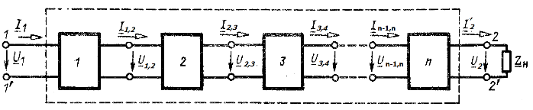

По определению характеристическое сопротивление симметричного четырехполюсника равно сопротивлению нагрузки http://www.websor.ru/images/p768_0_00_01.png, при котором и http://www.websor.ru/images/p768_0_00_02.png. Если для цепочки выбрать http://www.websor.ru/images/p768_0_00_03.png, то n-е звено окажется согласованным с http://www.websor.ru/images/p768_0_00_04.png и его входное сопротивление тоже будет равно http://www.websor.ru/images/p768_0_00_05.png. Но входное сопротивление n-го звена служит сопротивлением нагрузки (n - 1)-го звена, т. е. (n - 1)-е звено тоже имеет согласованную нагрузку, и его входное сопротивление равно http://www.websor.ru/images/p768_0_00_06.png. Определяя последовательно входные сопротивления остальных звеньев, получаем, что входное сопротивление любого звена, в том числе и первого, равно http://www.websor.ru/images/p768_0_00_07.png. Значит, входное сопротивление цепочки также равно http://www.websor.ru/images/p768_0_00_08.png, т. е. при http://www.websor.ru/images/p768_0_00_09.png цепочка согласована с сопротивлением нагрузки и характеристическое сопротивление цепочки  
  
http://www.websor.ru/images/p768_0_00_010.png   
  
Постоянная передачи цепочки, как и всякого симметричного пассивного четырехполюсника, определяется выражением (8.30):  
  
http://www.websor.ru/images/p768_0_00_011.png   
  
Отношение напряжений или токов на входе и выходе цепочки можно выразить через напряжения или токи на входе и выходе промежуточных звеньев, т. е.  
  
http://www.websor.ru/images/p768_0_00_012.png   
  
или  
  
http://www.websor.ru/images/p768_0_00_013.png   
  
причем сумма состоит из n слагаемых.  
Каждое слагаемое суммы по определению есть постоянная передачи звена http://www.websor.ru/images/p768_0_00_014.png, так как при согласованной нагрузке цепочки http://www.websor.ru/images/p768_0_00_015.png и каждое звено имеет согласованную нагрузку. Следовательно,  
  
http://www.websor.ru/images/p768_0_00_016.png   
  
Заменив в (8.43) http://www.websor.ru/images/p768_0_00_017.png через http://www.websor.ru/images/p768_0_00_018.png через http://www.websor.ru/images/p768_0_00_019.png, получим уравнения, связывающие режим на входе и выходе цепочки при заданных вторичных параметрах звена:  
  
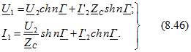   
  
Если нужно найти напряжение на входе (k + 1)-го промежуточного звена, то все звенья справа от k-го звена (k + 1, k + 2, ..., n) можно рассматривать как четырехполюсник с характеристическим сопротивлением http://www.websor.ru/images/p768_0_00_021.png и с постоянной передачи http://www.websor.ru/images/p768_0_00_022.png или http://www.websor.ru/images/p768_0_00_023.png. Очевидно, что m = n - k - число звеньев от выбранного звена до сопротивления нагрузки. Поэтому напряжение и ток на входе (k + 1)-го звена можно вычислить по (8.46), заменив n на m.

При соединении цепочкой (в каскад) пассивных несимметричных четырехполюсников возможны два различных режима работы. В первом случае соединение выполняется по принципу согласования (рис. 8.17). Это значит, что характеристическое сопротивление со стороны вторичных выводов http://www.websor.ru/images/p768_0_02_01.png предыдущего (k - 1)-го четырехполюсника равно характеристическому сопротивлению со стороны первичных выводов http://www.websor.ru/images/p768_0_02_02.png последующего k-го четырехполюсника. Последний, n-й четырехполюсник имеет согласованную нагрузку http://www.websor.ru/images/p768_0_02_03.png, и входное сопротивление всего соединения http://www.websor.ru/images/p768_0_02_04.png равно характеристическому сопротивлению со стороны первичных выводов 1-го четырехполюсника http://www.websor.ru/images/p768_0_02_05.png. Нетрудно установить, что у всей схемы характеристические сопротивления соответственно http://www.websor.ru/images/p768_0_02_06.png. Постоянная передачи каскадного соединения определяется по (8.38 а). Так как все звенья имеют согласованную нагрузку, то постоянная передачи каскадного соединения равна сумме постоянных передачи всех четырехполюсников, но, конечно, постоянные передачи отдельных звеньев могут быть различными:  
  
http://www.websor.ru/images/p768_0_02_07.png   
  
По принципу согласования соединяются два Г-образных четырехполюсника, составляющие Т- или П-образный четырехполюсник. Действительно, Т- и П-образная схемы получаются при соединении одноименных выводов (первичных для Т-образной и вторичных для П-образной), т. е. выводов, со стороны которых характеристические сопротивления одинаковы у обеих Г-образных схем. Так как каскадно соединяются два одинаковых четырехполюсника, то постоянная передачи Т- или П-образной схемы вдвое больше, чем у Г-образной. По этой причине Г-образный четырехполюсник часто называют еще полузвеном, считая звеном Т- или П-образную схему.  
Во втором случае каскадное соединение состоит из четырехполюсников, для которых не выполняются условия согласования. Найти параметры схемы в этом случае по известным вторичным параметрам звеньев значительно сложнее. Проще определяются коэффициенты уравнений типа А.  
При других схемах соединения отдельных четырехполюсников также проще проводить расчет с коэффициентами уравнений других типов.

Рис. 8.17

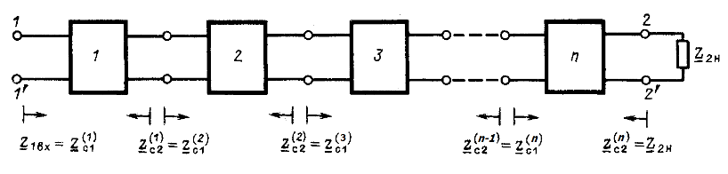

## 12. Расчет электрических цепей постоянного тока с одним источником методом подобия или методом пропорциональных величин

Возьмем электрическую схему на рис. 3.1, зададимся произвольным значением токаhttp://files.studfiles.ru/2706/758/html_N7qBtFt4Go.TGz2/htmlconvd-KPKgGE_html_m72a1caf4.pngЧ в сопротивлении R6, наиболее удаленном от источника питания. По заданному току и сопротивлению R6 определим напряжениеhttp://files.studfiles.ru/2706/758/html_N7qBtFt4Go.TGz2/htmlconvd-KPKgGE_html_39716b28.png. Далее определим:

http://files.studfiles.ru/2706/758/html_N7qBtFt4Go.TGz2/htmlconvd-KPKgGE_html_10397e8.png, http://files.studfiles.ru/2706/758/html_N7qBtFt4Go.TGz2/htmlconvd-KPKgGE_html_m45a39443.png,

http://files.studfiles.ru/2706/758/html_N7qBtFt4Go.TGz2/htmlconvd-KPKgGE_html_m20b28b76.png, ,

http://files.studfiles.ru/2706/758/html_N7qBtFt4Go.TGz2/htmlconvd-KPKgGE_html_m6ae8b656.png; http://files.studfiles.ru/2706/758/html_N7qBtFt4Go.TGz2/htmlconvd-KPKgGE_html_m191330.png.

Находим значение ЭДС

http://files.studfiles.ru/2706/758/html_N7qBtFt4Go.TGz2/htmlconvd-KPKgGE_html_m27079334.png.

Найденное значение ЭДС http://files.studfiles.ru/2706/758/html_N7qBtFt4Go.TGz2/htmlconvd-KPKgGE_html_31a6ddc8.pngотличается от заданной величины ЭДС Е.  
  
Вычислим коэффициент подобияhttp://files.studfiles.ru/2706/758/html_N7qBtFt4Go.TGz2/htmlconvd-KPKgGE_html_a58feca.png. Умножим на него полученные при расчете значения токов и напряжений, находим действительные значения токов цепи.

**13. Преобразование треугольника сопротивлений   
в эквивалентную звезду**

Встречаются схемы, в которых отсутствуют сопротивления, включенные последовательно или параллельно, например, мостовая схема, изображенная на рис. 2.4. Определить эквивалентное сопротивление этой схемы относительно ветви с источником ЭДС описанными выше методами нельзя. Если же заменить треугольник сопротивлений   
R1-R2-R3, включенных между узлами 1-2-3, трехлучевой звездой сопротивлений, лучи которой расходятся из точки 0 в те же узлы 1-2-3, эквивалентное сопротивление полученной схемы легко определяется.

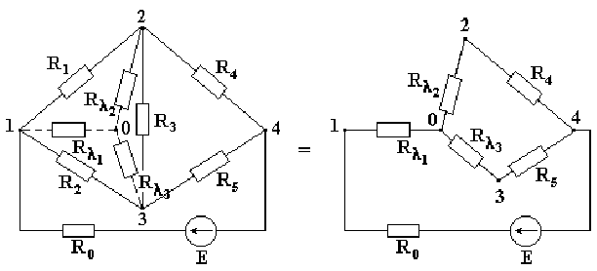  
Рис. 2.4 Сопротивление луча эквивалентной звезды сопротивлений равно произведению сопротивлений прилегающих сторон треугольника, деленному на сумму сопротивлений всех сторон треугольника.  
В соответствии с указанным правилом, сопротивления лучей звезды определяются по формулам:

http://files.studfiles.ru/2706/758/html_N7qBtFt4Go.TGz2/htmlconvd-KPKgGE_html_m33107603.pngЭквивалентное соединение полученной схемы определяется по формуле

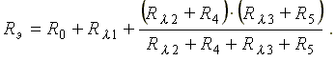Сопротивления R0 и R?1 включены последовательно, а ветви с сопротивлениями R?1 + R4 и R?3 + R5 соединены параллельно.

## Преобразование звезды сопротивлений в эквивалентный треугольник

Иногда для упрощения схемы полезно преобразовать звезду сопротивлений в эквивалентный треугольник.  
Рассмотрим схему на рис. 2.5. Заменим звезду сопротивлений R1-R2-R3 эквивалентным треугольником сопротивлений R?1-R?2-R?3, включенных между узлами 1-2-3.

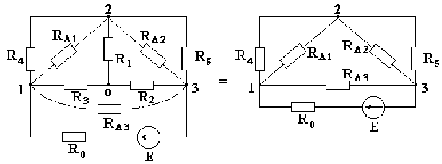  
2.5. Преобразование звезды сопротивлений  
в эквивалентный треугольник

Сопротивление стороны эквивалентного треугольника сопротивлений равно сумме сопротивлений двух прилегающих лучей звезды плюс произведение этих же сопротивлений, деленное на сопротивление оставшегося (противолежащего) луча. Сопротивления сторон треугольника определяются по формулам:

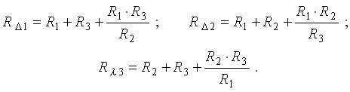

Эквивалентное сопротивление преобразованной схемы равно

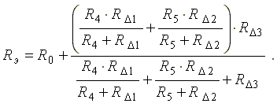

**14. Принцип взаимности**

Принцип взаимности основан на **теореме взаимности**, которую сформулируем без доказательства: для линейной цепи ток http://www.toehelp.ru/theory/toe/lecture12/image075-3.gif  в k – й ветви, вызванной единственной в схеме ЭДС http://www.toehelp.ru/theory/toe/lecture12/image077-2.gif , находящейся в i – й ветви,

http://www.toehelp.ru/theory/toe/lecture12/image079-2.gif

будет равен току http://www.toehelp.ru/theory/toe/lecture12/image081-2.gif  в i – й ветви, вызванному ЭДС http://www.toehelp.ru/theory/toe/lecture12/image083-1.gif , численно равной ЭДС http://www.toehelp.ru/theory/toe/lecture12/image084-12.gif , находящейся в  k – й ветви,

http://www.toehelp.ru/theory/toe/lecture12/image086-12.gif .

Отсюда в частности вытекает указанное выше соотношение http://www.toehelp.ru/theory/toe/lecture12/image088-13.gif .

Иными словами, основанный на теореме взаимности **принцип взаимности**гласит: если ЭДС http://www.toehelp.ru/theory/toe/lecture12/image090-12.gif , действуя в некоторой ветви схемы, не содержащей других источников, вызывает в другой ветви ток  http://www.toehelp.ru/theory/toe/lecture12/image092-10.gif (см. рис. 3,а), то принесенная в эту ветвь ЭДС http://www.toehelp.ru/theory/toe/lecture12/image093-4.gif  вызовет в первой ветви такой же ток http://www.toehelp.ru/theory/toe/lecture12/image094-9.gif

15. **Принцип компенсации**

Принцип компенсации основан на теореме о компенсации, которая гласит: в любой электрической цепи без изменения токов в ее ветвях сопротивление в произвольной ветви можно заменить источником с ЭДС, численно равной падению напряжения на этом сопротивлении и действующей навстречу току в этой ветви.

Для доказательства теоремы выделим из схемы произвольную ветвь с сопротивлением http://www.toehelp.ru/theory/toe/lecture12/image161-3.gif , по которой протекает ток http://www.toehelp.ru/theory/toe/lecture12/image162-4.gif , а всю остальную часть схемы условно обозначим некоторым активным двухполюсником А (см. рис. 6,а).

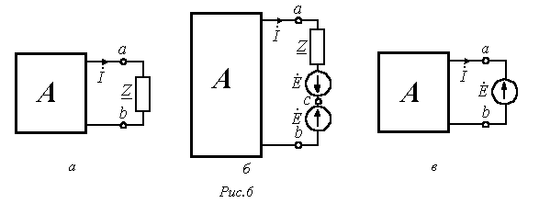

При включении в ветвь с http://www.toehelp.ru/theory/toe/lecture12/image165-3.gif  двух одинаковых и действующих навстречу друг другу источников ЭДС с http://www.toehelp.ru/theory/toe/lecture12/image167-3.gif  (рис. 6,б) режим работы цепи не изменится. Для этой цепи

|  |  |
| --- | --- |
| http://www.toehelp.ru/theory/toe/lecture12/image169-2.gif . | (12) |

Равенство (12) позволяет гальванически соединить точки а и c, то есть перейти к цепи на рис. 6,в. Таким образом, теорема доказана.

В заключение следует отметить, что аналогично для упрощения расчетов любую ветвь с известным током http://www.toehelp.ru/theory/toe/lecture12/image170-4.gif  можно заменить источником тока http://www.toehelp.ru/theory/toe/lecture12/image172-4.gif .

**16. Метод наложения**

Данный метод справедлив только для линейных электрических цепей и является особенно эффективным, когда требуется вычислить токи для различных значений ЭДС и токов источников в то время, как сопротивления схемы остаются неизменными.

Данный метод основан на **принципе наложения (суперпозиции),**который формулируется следующим образом: ток в k – й ветви линейной электрической цепи равен алгебраической сумме токов, вызываемых каждым из источников в отдельности.

Аналитически принцип наложения для цепи, содержащей n источников ЭДС и m источников тока, выражается соотношением

|  |  |
| --- | --- |
| http://www.toehelp.ru/theory/toe/lecture12/image002-12.gif . | (1) |

Здесь http://www.toehelp.ru/theory/toe/lecture12/image004-12.gif  - **комплекс входной проводимости**k – й ветви, численно равный отношению тока к ЭДС в этой ветви при равных нулю ЭДС в остальных ветвях; http://www.toehelp.ru/theory/toe/lecture12/image006-11.gif  -**комплекс взаимной  проводимости**k – й и i– й ветвей, численно равный отношению тока в k – й ветви и ЭДС в i– й ветви при равных нулю ЭДС в остальных ветвях.

Входные и взаимные проводимости можно определить экспериментально или аналитически, используя их указанную смысловую трактовку, при этом  http://www.toehelp.ru/theory/toe/lecture12/image008-11.gif , что непосредственно вытекает из свойства взаимности (см. ниже).

Аналогично определяются **коэффициенты передачи тока**http://www.toehelp.ru/theory/toe/lecture12/image010-9.gif , которые в отличие от проводимостей являются величинами безразмерными.

Доказательство принципа наложения можно осуществить на основе метода контурных токов.

Если решить систему уравнений, составленных по методу контурных токов, относительно любого контурного тока, например http://www.toehelp.ru/theory/toe/lecture12/image012-9.gif , то получим

|  |  |
| --- | --- |
| http://www.toehelp.ru/theory/toe/lecture12/image014-9.gif , | (2) |

где 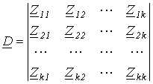  - определитель системы уравнений, составленный по методу контурных токов; http://www.toehelp.ru/theory/toe/lecture12/image018-8.gif  - алгебраическое дополнение определителя http://www.toehelp.ru/theory/toe/lecture12/image020-8.gif .

## 19. Метод контурных токов

Метод непосредственного применения законов Кирхгофа громоздок. Имеется возможность уменьшить количество совместно решаемых уравнений системы. Число уравнений, составленных по методу контурных токов, равно количеству уравнений, составляемых по второму закону Кирхгофа.   
Метод контурных токов заключается в том, что вместо токов в ветвях определяются, на основании второго закона Кирхгофа, так называемые контурные токи, замыкающиеся в контурах.  
На рис. 4.2 в качестве примера изображена двухконтурная схема, в которой I11 и I22 - контурные токи.

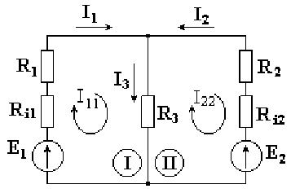Рис. 4.2  
Токи в сопротивлениях R1 и R2 равны соответствующим контурным токам. Ток в сопротивлении R3, являющийся общим для обоих контуров, равен разности контурных токов I11 и I22, так как эти токи направлены в ветви с R3 встречно.

## Порядок расчета

Выбираются независимые контуры, и задаются произвольные направления контурных токов.  
В нашем случае эти токи направлены по часовой стрелке. Направление обхода контура совпадает с направлением контурных токов. Уравнения для этих контуров имеют следующий вид:

http://files.studfiles.ru/2706/758/html_N7qBtFt4Go.TGz2/htmlconvd-KPKgGE_html_6c7670a8.png

Перегруппируем слагаемые в уравнениях

http://files.studfiles.ru/2706/758/html_N7qBtFt4Go.TGz2/htmlconvd-KPKgGE_html_m7cc71ea1.png**(4.4)**

http://files.studfiles.ru/2706/758/html_N7qBtFt4Go.TGz2/htmlconvd-KPKgGE_html_m324213c3.png**(4.5)**

Суммарное сопротивление данного контура называется собственным сопротивлением контура.  
Собственные сопротивления контуров схемы

http://files.studfiles.ru/2706/758/html_N7qBtFt4Go.TGz2/htmlconvd-KPKgGE_html_36ff9a0b.png**, http://files.studfiles.ru/2706/758/html_N7qBtFt4Go.TGz2/htmlconvd-KPKgGE_html_m7a10326c.png.**

Сопротивление R3, принадлежащее одновременно двум контурам, называется общим сопротивлением этих контуров.

http://files.studfiles.ru/2706/758/html_N7qBtFt4Go.TGz2/htmlconvd-KPKgGE_html_4cc6fb6f.png,

где R12 - общее сопротивление между первым и вторым контурами;  
R21 - общее сопротивление между вторым и первым контурами.  
E11 = E1 и E22 = E2 - контурные ЭДС.  
В общем виде уравнения (4.4) и (4.5) записываются следующим образом**:**

http://files.studfiles.ru/2706/758/html_N7qBtFt4Go.TGz2/htmlconvd-KPKgGE_html_7a9adfd7.png**,  
  
http://files.studfiles.ru/2706/758/html_N7qBtFt4Go.TGz2/htmlconvd-KPKgGE_html_m1d136649.png.**

Собственные сопротивления всегда имеют знак "плюс".  
Общее сопротивление имеет знак "минус", если в данном сопротивлении контурные токи направлены встречно друг другу, и знак "плюс", если контурные токи в общем сопротивлении совпадают по направлению.  
Решая уравнения (4.4) и (4.5) совместно, определим контурные токи I11 и I22, затем от контурных токов переходим к токам в ветвях.  
Ветви схемы, по которым протекает один контурный ток, называются внешними, а ветви, по которым протекают несколько контурных токов, называются общими. Ток во внешней ветви совпадает по величине и по направлению c контурным. Ток в общей ветви равен алгебраической сумме контурных токов, протекающих в этой ветви.  
В схеме наРис. 4.2

http://files.studfiles.ru/2706/758/html_N7qBtFt4Go.TGz2/htmlconvd-KPKgGE_html_2cada62a.png.

## Рекомендации

Контуры выбирают произвольно, но целесообразно выбрать контуры таким образом, чтобы их внутренняя область не пересекалась ни с одной ветвью, принадлежащей другим контурам.   
Контурные токи желательно направлять одинаково (по часовой стрелке или против).  
Если нужно определить ток в одной ветви сложной схемы, необходимо сделать его контурным.  
Если в схеме имеется ветвь с известным контурным током, этот ток следует сделать контурным, благодаря чему количество уравнений становится на единицу меньше.

## 18. Метод узловых потенциалов

М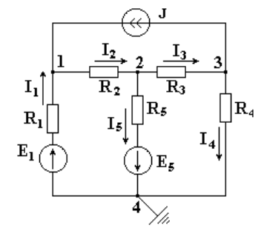етод узловых потенциалов позволяет составить систему уравнений, по которой можно определить потенциалы всех узлов схемы. По известным разностям узловых потенциалов можно определить токи во всех ветвях. В схеме на рисунке 4.3 имеется четыре узла. Потенциал любой точки схемы можно принять равным нулю. Тогда у нас останутся неизвестными три потенциала. Узел, величину потенциала которого выбирают произвольно, называют базисным. Укажем в схеме произвольно направления токов. Примем для схемы ?4 = 0.  
  
  
  
Рис. 4.3

Запишем уравнение по первому закону Кирхгофа для узла 1.

http://files.studfiles.ru/2706/758/html_N7qBtFt4Go.TGz2/htmlconvd-KPKgGE_html_21d6e171.png(4.6)

В соответствии с законами Ома для активной и пассивной ветви

http://files.studfiles.ru/2706/758/html_N7qBtFt4Go.TGz2/htmlconvd-KPKgGE_html_m249f3bd8.png,

где http://files.studfiles.ru/2706/758/html_N7qBtFt4Go.TGz2/htmlconvd-KPKgGE_html_20f60926.png- проводимость первой ветви.

http://files.studfiles.ru/2706/758/html_N7qBtFt4Go.TGz2/htmlconvd-KPKgGE_html_28a6df87.png,

где http://files.studfiles.ru/2706/758/html_N7qBtFt4Go.TGz2/htmlconvd-KPKgGE_html_m3639a739.png- проводимость второй ветви.

Подставим выражения токов в уравнение (4.6).

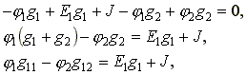(4.7)

где g11 = g1 + g2 - собственная проводимость узла 1.

Собственной проводимостью узла называется сумма проводимостей ветвей, сходящихся в данном узле.  
g12 = g2 - общая проводимость между узлами 1 и 2.  
Общей проводимостью называют проводимость ветви, соединяющей узлы 1 и 2.

http://files.studfiles.ru/2706/758/html_N7qBtFt4Go.TGz2/htmlconvd-KPKgGE_html_m26fb0ee1.png- сумма токов источников, находящихся в ветвях, сходящихся в узле 1.  
Если ток источника направлен к узлу, величина его записывается в правую часть уравнения со знаком "плюс", если от узла - со знаком "минус".  
По аналогии запишем для узла 2:

http://files.studfiles.ru/2706/758/html_N7qBtFt4Go.TGz2/htmlconvd-KPKgGE_html_50925c32.png(4.8)   
для узла 3:

http://files.studfiles.ru/2706/758/html_N7qBtFt4Go.TGz2/htmlconvd-KPKgGE_html_3b017e98.png(4.9)   
Решив совместно уравнения (4.7), (4.8), (4.9), определим неизвестные потенциалы ?1, ?2, ?3, а затем по закону Ома для активной или пассивной ветви найдем токи.  
Если число узлов схемы - n, количество уравнений по методу узловых потенциалов - (n - 1).

Замечание.

Если в какой-либо ветви содержится идеальный источник ЭДС, необходимо один из двух узлов, между которыми включена эта ветвь, выбрать в качестве базисного, тогда потенциал другого узла окажется известным и равным величине ЭДС. Количество составляемых узловых уравнений становится на одно меньше.

## 17. Метод эквивалентного генератора

Этот метод используется тогда, когда надо определить ток только в одной ветви сложной схемы.   
Чтобы разобраться с методом эквивалентного генератора, ознакомимся сначала с понятием "двухполюсник".  
Часть электрической цепи с двумя выделенными зажимами называется двухполюсником. Двухполюсники, содержащие источники энергии, называются активными. На рис. 4.5 показано условное обозначение активного двухполюсника.  
Двухполюсники, не содержащие источников, называются пассивными. На эквивалентной схеме пассивный двухполюсник может быть заменен одним элементом - внутренним или входным сопротивлением пассивного двухполюсника Rвх. На рис. 4.6 условно изображен пассивный двухполюсник и его эквивалентная схема.

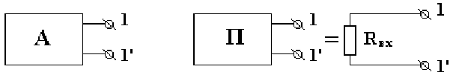

Рис. 4.5 Рис. 4.6

Входное сопротивление пассивного двухполюсника можно измерить.   
Если известна схема пассивного двухполюсника, входное сопротивление его можно определить, свернув схему относительно заданных зажимов.  
Дана электрическая цепь. Необходимо определить ток I1 в ветви с сопротивлением R1 в этой цепи. Выделим эту ветвь, а оставшуюся часть схемы заменим активным двухполюсником (рис. 4.7).  
Согласно теореме об активном двухполюснике, любой активный двухполюсник можно заменить эквивалентным генератором (источником напряжения) с ЭДС, равным напряжению холостого хода на зажимах этого двухполюсника и внутренним сопротивлением, равным входному сопротивлению того же двухполюсника, из схемы которого исключены все источники (рис. 4.8). Искомый ток I1 определится по формуле:

http://files.studfiles.ru/2706/758/html_N7qBtFt4Go.TGz2/htmlconvd-KPKgGE_html_m7f617360.png(4.10)

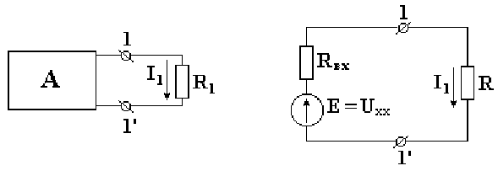

Рис. 4.7 Рис. 4.8

Параметры эквивалентного генератора (напряжение холостого хода и входное сопротивление) можно определить экспериментально или расчетным путем.   
Ниже показан способ вычисления этих параметров расчетным путем в схеме на рис. 4.2. Изобразим на рис. 4.9 схему, предназначенную для определения напряжения холостого хода. В этой схеме ветвь с сопротивлением R1 разорвана, это сопротивление удалено из схемы. На разомкнутых зажимах появляется напряжение холостого хода. Для определения этого напряжения составим уравнение для первого контура по второму закону Кирхгофа

http://files.studfiles.ru/2706/758/html_N7qBtFt4Go.TGz2/htmlconvd-KPKgGE_html_m126b07e8.png,

откуда находим

http://files.studfiles.ru/2706/758/html_N7qBtFt4Go.TGz2/htmlconvd-KPKgGE_html_61ef5617.png, (4.11)

гдеhttp://files.studfiles.ru/2706/758/html_N7qBtFt4Go.TGz2/htmlconvd-KPKgGE_html_bde49bc.pngопределяется из уравнения, составленного по второму закону Кирхгофа для второго контура

http://files.studfiles.ru/2706/758/html_N7qBtFt4Go.TGz2/htmlconvd-KPKgGE_html_5f9bd0da.png. (4.12)

Так как первая ветвь разорвана, ЭДС Е1 не создает ток. Падение напряжения на сопротивлении Rвн1 отсутствует.  
На рис. 4.10 изображена схема, предназначенная для определения входного сопротивления.

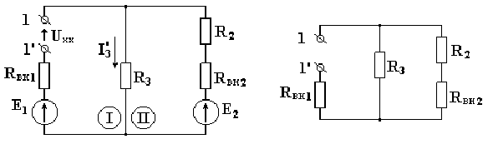.

Рис. 4.9 Рис. 4.10

Из схемы на рис. 4.9 удалены все источники (Е1 и Е2), т.е. эти ЭДС мысленно закорочены. Входное сопротивление Rвх определяют, свертывая схему относительно зажимов 1-1'

http://files.studfiles.ru/2706/758/html_N7qBtFt4Go.TGz2/htmlconvd-KPKgGE_html_m99acb07.png. (4.13)

Для определения параметров эквивалентного генератора экспериментальным путем необходимо выполнить опыты холостого хода и короткого замыкания.   
При проведении опыта холостого хода от активного двухполюсника отключают сопротивление R1, ток I1 в котором необходимо определить. К зажимам двухполюсника 1-1' подключают вольтметр и измеряют напряжение холостого хода Uxx (рис. 4.11).  
При выполнении опыта короткого замыкания соединяют проводником зажимы 1-1' активного двухполюсника и измеряют амперметром ток короткого замыкания I1кз (рис. 4.12).

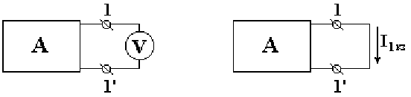

Рис. 4.11 Рис. 4.12

http://files.studfiles.ru/2706/758/html_N7qBtFt4Go.TGz2/htmlconvd-KPKgGE_html_m2f2f8c60.png

откуда

http://files.studfiles.ru/2706/758/html_N7qBtFt4Go.TGz2/htmlconvd-KPKgGE_html_15afe4a1.png(4.14)

# 20. Электрические цепи однофазного переменного тока

## Основные определения

Переменным называется электрический ток, величина и направление которого изменяются во времени.   
Область применения переменного тока намного шире, чем постоянного. Это объясняется тем, что напряжение переменного тока можно легко понижать или повышать с помощью трансформатора, практически в любых пределах. Переменный ток легче транспортировать на большие расстояния. Но физические процессы, происходящие в цепях переменного тока, сложнее, чем в цепях постоянного тока из-за наличия переменных магнитных и электрических полей.  
Значение переменного тока в рассматриваемый момент времени называют мгновенным значением и обозначают строчной буквой***i***.   
Мгновенный ток называется периодическим, если значения его повторяются через одинаковые промежутки времени

http://files.studfiles.ru/2706/758/html_N7qBtFt4Go.TGz2/htmlconvd-KPKgGE_html_4a699517.png

Наименьший промежуток времени, через который значения переменного тока повторяются, называется периодом.   
Период***T***измеряется в секундах. Периодические токи, изменяющиеся по синусоидальному закону, называются ***синусоидальными***.   
Мгновенное значение синусоидального тока определяется по формуле

http://files.studfiles.ru/2706/758/html_N7qBtFt4Go.TGz2/htmlconvd-KPKgGE_html_72c9f0d4.png

где ***Im*** - максимальное, или ***амплитудное***, значение тока.   
Аргумент синусоидальной функцииhttp://files.studfiles.ru/2706/758/html_N7qBtFt4Go.TGz2/htmlconvd-KPKgGE_html_m18be8911.pngназывают фазой; величину φ, равную фазе в момент времени t = 0, называют начальной фазой. Фаза измеряется в радианах или градусах. Величину, обратную периоду, называют частотой. Частота f измеряется в герцах.

http://files.studfiles.ru/2706/758/html_N7qBtFt4Go.TGz2/htmlconvd-KPKgGE_html_m282af7ba.png

В Западном полушарии и в Японии используется переменный ток частотой 60 Гц, в Восточном полушарии - частотой ***50 Гц***.   
Величинуhttp://files.studfiles.ru/2706/758/html_N7qBtFt4Go.TGz2/htmlconvd-KPKgGE_html_m7341456.pngназывают круговой, или угловой, частотой. Угловая частота измеряется в рад/c.  
Если у синусоидальных токов начальные фазы при одинаковых частотах одинаковы, говорят, что эти токи совпадают по фазе. Если неодинаковы по фазе, говорят, что токи сдвинуты по фазе. Сдвиг фаз двух синусоидальных токов измеряется разностью начальных фаз

http://files.studfiles.ru/2706/758/html_N7qBtFt4Go.TGz2/htmlconvd-KPKgGE_html_m6082f6a9.png  
С помощью осциллографа можно измерить амплитудное значение синусоидального тока или напряжения.  
Амперметры и вольтметры электромагнитной системы измеряют действующие значения переменного тока и напряжения.  
Действующим значением переменного тока называется среднеквадратичное значение тока за период. Действующее значение тока (для синусоидыhttp://files.studfiles.ru/2706/758/html_N7qBtFt4Go.TGz2/htmlconvd-KPKgGE_html_m296ecb73.png)

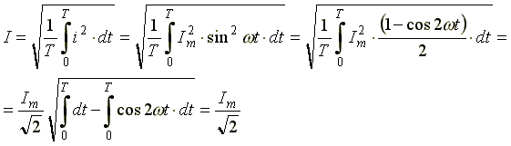.

Аналогично определяются действующие значения ЭДС и напряжений

http://files.studfiles.ru/2706/758/html_N7qBtFt4Go.TGz2/htmlconvd-KPKgGE_html_m647f181b.png.

Действующие значения переменного тока, напряжения, ЭДС меньше максимальных в √2 раз.   
Законы Ома и Кирхгофа справедливы для мгновенных значений токов и напряжений.  
Закон Ома для мгновенных значений:

http://files.studfiles.ru/2706/758/html_N7qBtFt4Go.TGz2/htmlconvd-KPKgGE_html_651bb5ee.png. (6.1)

Законы Кирхгофа для мгновенных значений:

http://files.studfiles.ru/2706/758/html_N7qBtFt4Go.TGz2/htmlconvd-KPKgGE_html_9c60442.png. (6.2)

http://files.studfiles.ru/2706/758/html_N7qBtFt4Go.TGz2/htmlconvd-KPKgGE_html_m659d660e.png. (6.3)